众合规约使用文档

众合规约使用UDP协议进行通信；

众合规约ehdbo
ehdbo配置
众合规约由于要发送多专业数据，所有使用的是转发的RTU，规约使用众合规约；
通道参数表中设备地址填 对方IP:对方PORT:我方PORT ，通道设备类型填：UDP通信；如图：
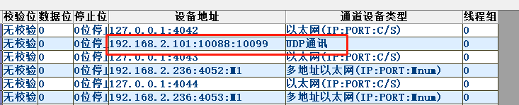

针对众合ATS告警，开发配套告警处理程序em_apsut.exe，使用时替换em_aps.exe,ehdbo配置：
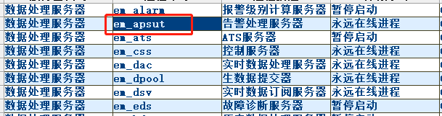
ATS告警的子系统id即子系统表TB1010_APPSYS中的id默认是14（若要改动需要修改代码），权限区域默认是21即权限区域表TB1000_AOJ中的id（若要改动需要修改报警类表中的缺省权限区域一列）

报警类表TB4201_ALMCLASS中需要添加4个告警类："AtsSigStatus"、"AtsOperaCmd"、"AtsTrainInfo"、"AtsSysEvent"，描述分别是：信号状态、操作命令、列车信息、系统事件；如下图（使用数据库升级脚本）：
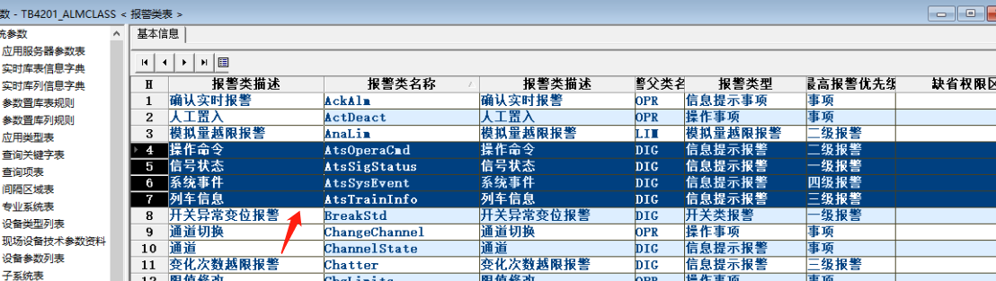
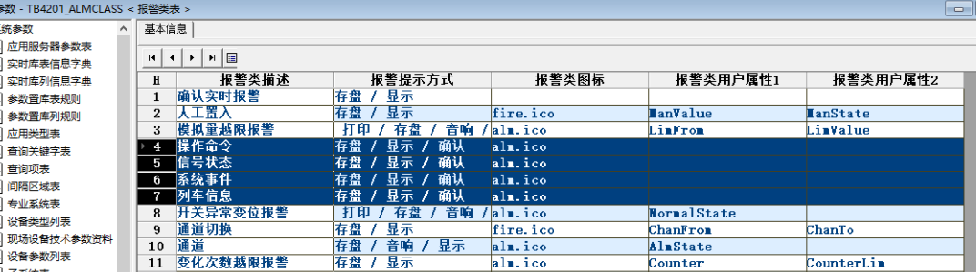
若ATS告警发送的告警的优先级别高于报警类表中的最高报警
优先级，那么此告警界面显示的优先级别以报警类表中为准（默认级别从大到小：一级告警 > 二级告警 > 三级告警）；
界面若想显示ATS告警，那么此用户的角色需要拥有对象授权表中的“D:显示报警”权限，想要确认或人工恢复权限，则需要配置对象授权表中的“A:确认和删除报警”权限；
界面显示插件：in_revtrds.dll
转发模拟量表和转发数字量表要根据众合规约的配置文件填写；

众合规约配置文件（zhongheset.ini）：

注意事项：
关于YxPointNum是表示一个状态有几个di点对应的，这不是多态点，这个是或运算。例如：
trainYxPointNum为2，则两个di点代表一个车厢状态，但是只要有一个是有报警，就发送报警标识；

配置建议：
建议各个专业之间多预留yx点 以便于配置文件的拓展于修改

[众合帧]

源设备ID 我方设备id
目标设备ID 对方设备id
源机器ID 我方机器id
目标机器ID 对方机器id

日志打印标识 暂时没用到
日志记录标识 暂时没用到

[车站编号]
- 车站编号数量
- stationId 车站编号，由众合方提供。

[牵引供电信息]
- 供电区域个数
供电区域的数量。
- powerId为供电区域的编号。
牵引供电 使用三态点，即两个di点三个状态
在配置文件中，powerid从 powerId0 开始依次递增
一个区间风机由2个di 点决定。
- yx点计数量算方式：供电区域个数 X 2
powerYxStart=1 yx开始点
powerYxEnd=10 yx结束点

[火灾报警信息]
- fireAlmYxPointNum 表示多少个 yx点控制一个车站的火灾报警信息。
- yx点计算方式： 车站数量 X fireAlmYxPointNum
fireYxStart yx开始点
fireYxEnd yx结束点

[电扶梯报警信息]
- escalatorAlmYxPointNum表示多少个 yx点控制一个车站的火灾报警信息。
- yx点计算方式： 车站数量 X escalatorAlmYxPointNum
escalatorYxStart yx开始点
escalatorYxEnd yx结束点

[CCTV报警信息]
- escalatorAlmYxPointNum表示多少个 yx点控制一个车站的火灾报警信息。
- yx点计算方式： 车站数量 X escalatorAlmYxPointNum
cctvYxStart yx开始点
cctvYxEnd yx结束点

[客流信息]
- passengerAlmYxPointNum表示多少个 yx点控制一个车站的客流信息。
- yx点计算方式： 车站数量 X passengerAlmYxPointNum
passengerYxStart yx开始点
passengerYxEnd yx结束点
- yc点计算方式：车站数量X passengerAlmYxPointNum
passengerYcStart yc开始点
passengerYcEnd yc结束点

[区间风机状态]
1．风机编号个数
指区间风机的数量。
- sectionFanId 为区间风机的编号。
在配置文件中，sectionFanId从 sectionFanId0开始依次递增
一个区间风机由五个di 点决定。
3.状态分别为
1停止
2风机正向运行
3风机反向运行
4设备故障
5通讯故障
哪个di点变就发送哪个转态，优先级从小到大；
4.yx点计数量算方式：风机编号个数 X 5
sectionFanYxStart yx开始点
sectionFanYxEnd yx结束点

[列车紧急呼叫状态]
- 列车车组号个数
列车车组的数量。
- trainId列车组的编号
在配置文件中，trainId从 trainId 0开始依次递增
- trainId0车厢个数=5
- trainId0-carriageId0 为车厢编号，trainId 0 的车厢编号 从trainId0-carriageId0开始依次递增。
- trainYxPointNum表示多少个 yx点控制一个车站的火灾报警信息。
- yx点计算方式： 车厢总数 X trainYxPointNum
trainYxStart yx开始点
trainYxEnd yx结束点

[屏蔽门状态信息]
- 站台编号个数
站台编号的数量。
- platformId0 站台的编号
在配置文件中，platformId从 platformId 0开始依次递增
- platformId0屏蔽门编号个数
- platformId0-psdId0为屏蔽门编号，platformId0 的屏蔽门编号 从platformId0-psdId0开始依次递增
- trainYxPointNum表示多少个 yx点控制一个车站的火灾报警信息。
- yx点计算方式： 车厢总数
psdYxStart t yx开始点
psdYxEnd yx结束点
psd1YxPointNum暂时没用到
psd2YxPointNum暂时没用到

[站台扣车]
- yx点计算方式： 车厢总数
platformTrainYxStart=150 yx开始点
platformTrainYxEnd=159 yx结束点

[站台跳停]
- yx点计算方式： 车厢总数

platformJumpStopYxStart=160 yx开始点
platformJumpStopYxEnd=169 yx结束点

众合规约yx计算excel（众合yx计算.xlsx）：

[表格介绍]
由于众合规约配置文件手工计算yx，yc点容易出错，为了减少配置中产生的风险，就写了该表格简化yx点计算。
表格如下：
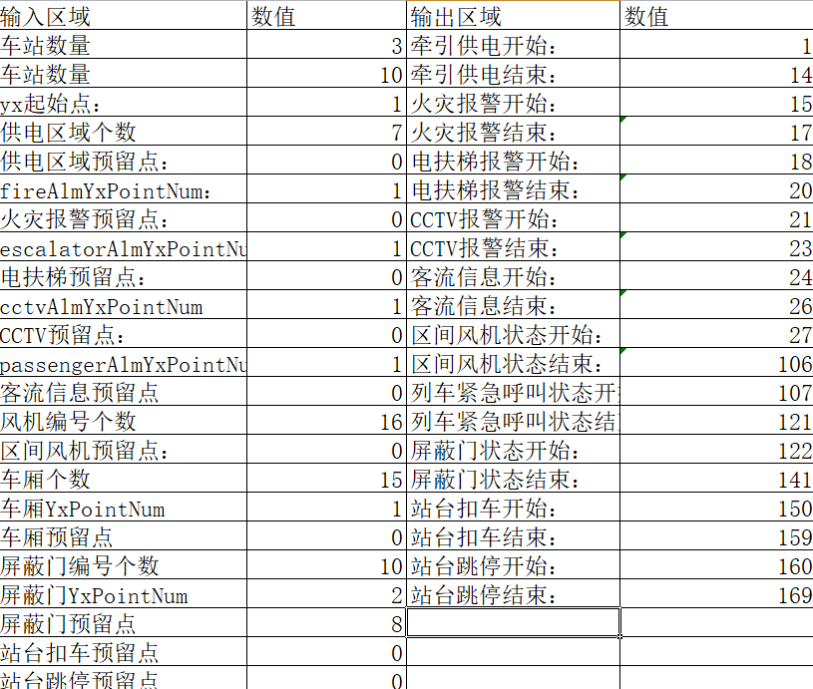

[使用说明]
左边的部分是输入具体的内容，右边则是根据左边输入数据所计算出来的yx，yc点的结果。使用的时候，只要在左边输入对应参数即可。

